1) Instalación máquina virtual
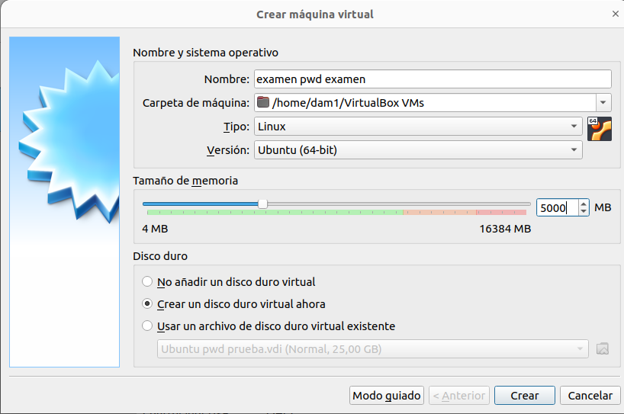
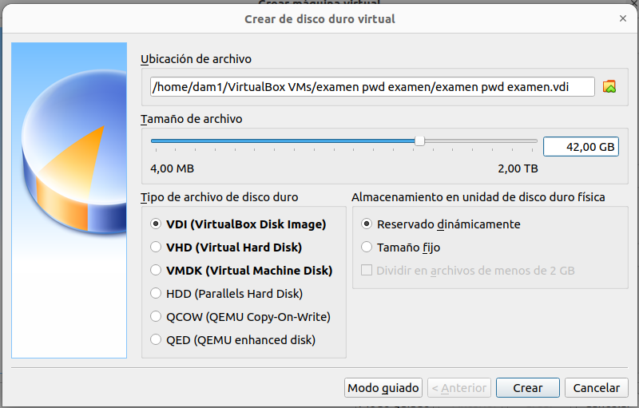
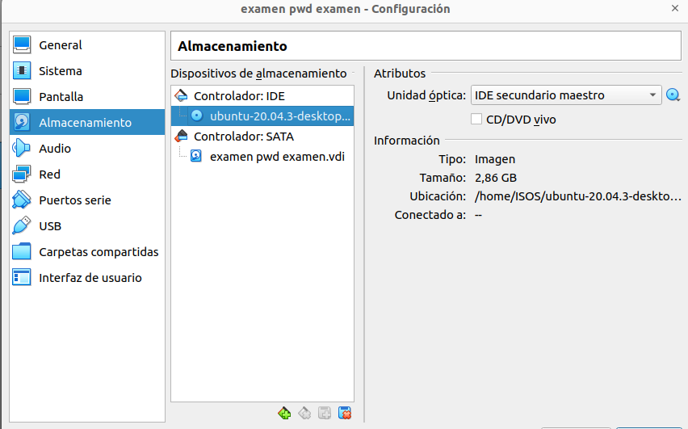

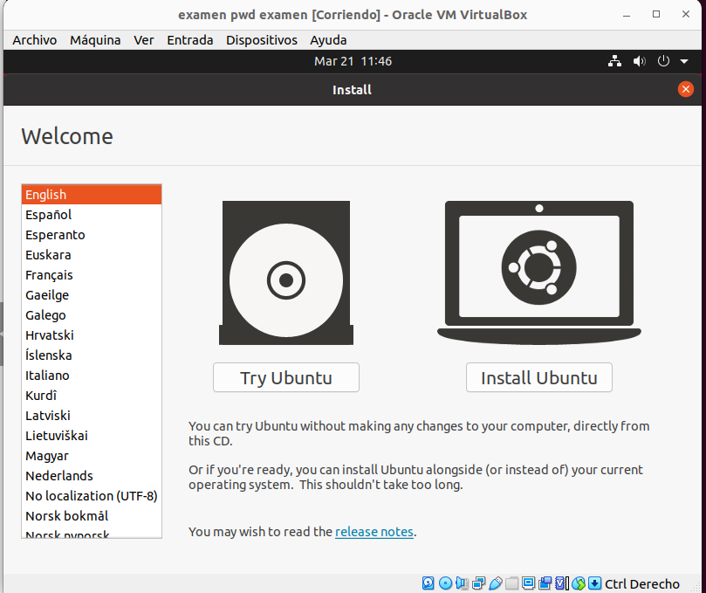
Instalar ubuntu en español → continuar →
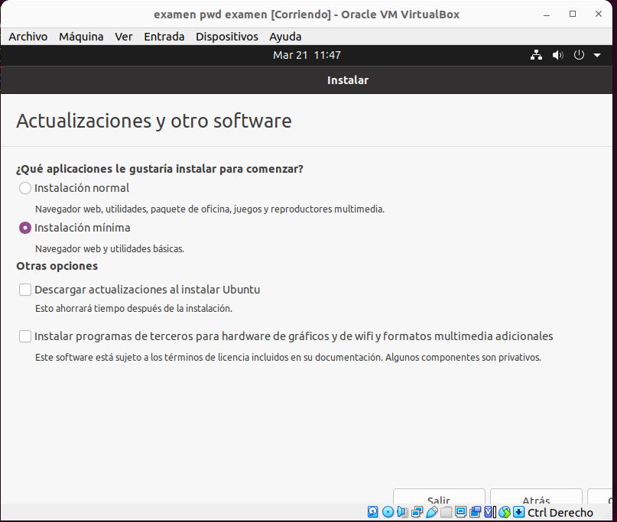
→Borrar disco y instalar → continuar → continuar → poner nombre usuario y contraseña → continuar → esperar a que se instale

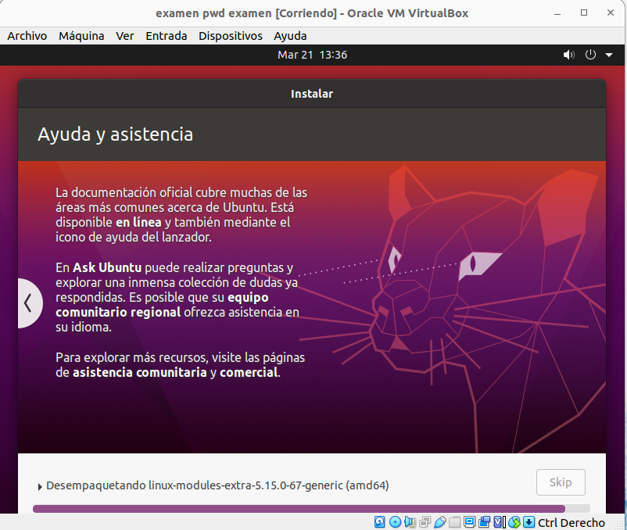
Y cuando ya esté instalado, faltaría insertar las Guest Additions para ello hay que ir al apartado dispositivos de la máquina virtual → insertar imagen de CD de las «Guest Additions» → aceptar y esperar a que se inserten → reiniciar y sistema operativo listo al completo
2) Comandos

1-
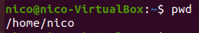
2-
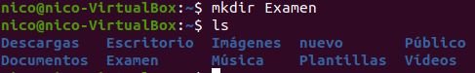
3-
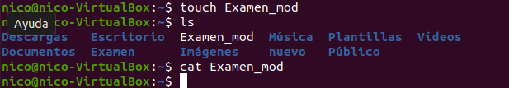
4-
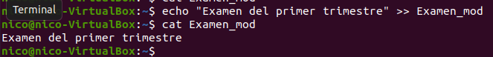
5-
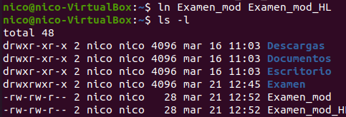
Si borramos alguno de los dos archivos al otro no le ocurre nada.

6-
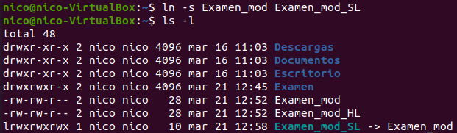
Si borramos Examen el enlace simbólico perdería la referencia

7-
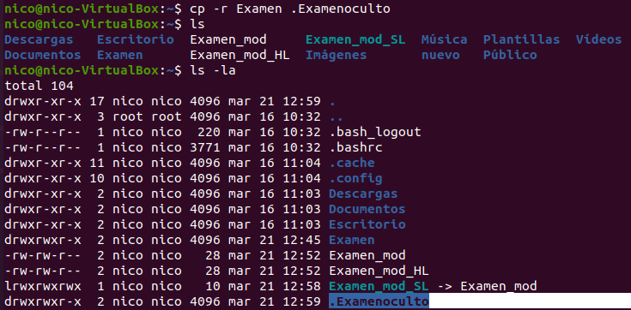
8-
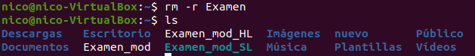
9-
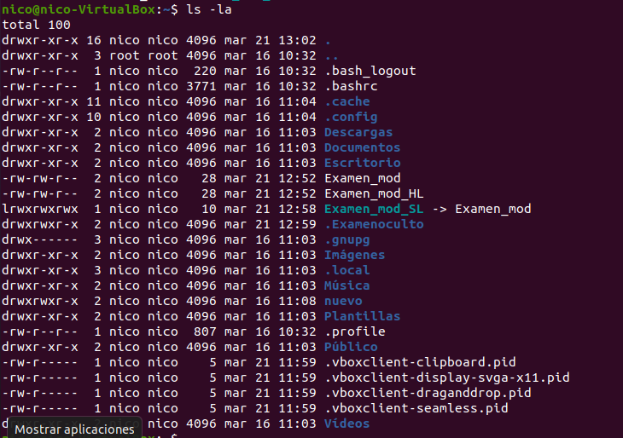

10-
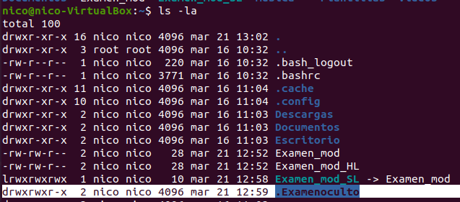
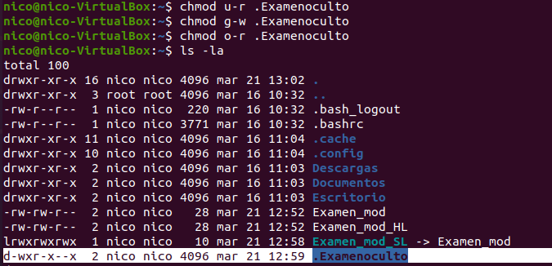
11-
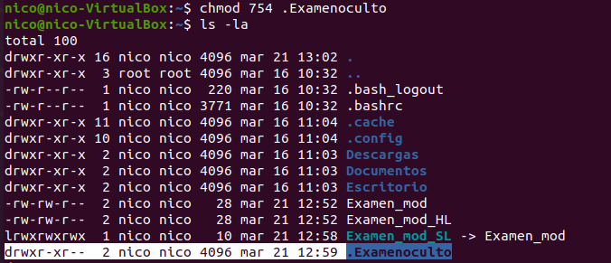
12-
12.1
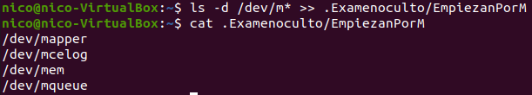
12.2
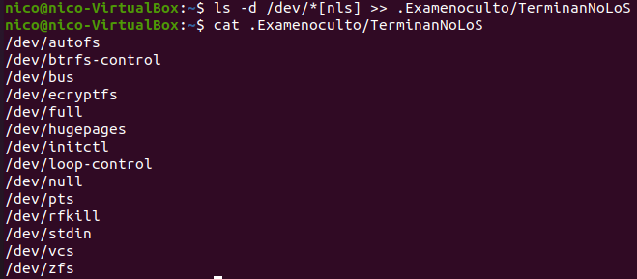
12.3
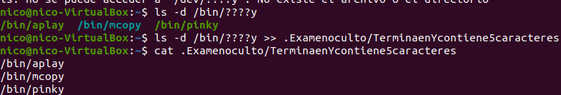
12.4
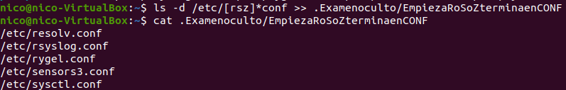
3.Supuesto

No hay ningún problema ya que tienes suficiente ram para un sistema operativo de 32 bits, aunque sería mejor que instalases una de 64bits

4.Supuesto

Si ejecutas todas a la vez puede ocurrir que no podrás tener nada nuevo en el disco, ya que para las 6 máquinas cada 1 necesitan 50Gb y tu disco principal tiene libre 300Gb y estarían ocupando todo ese espacio mientras las ejecutas. Otra cosa que podría llegar a pasar alguna vez, es que se te quede pillado el sistema operativo principal por que esté mandando los recursos de entrada/salida y de procesador que necesita para el mismo a todas las máquinas virtuales

